現況写真（市民会館前ロータリー）
バスロータリー入口側 バスロータリー出口側
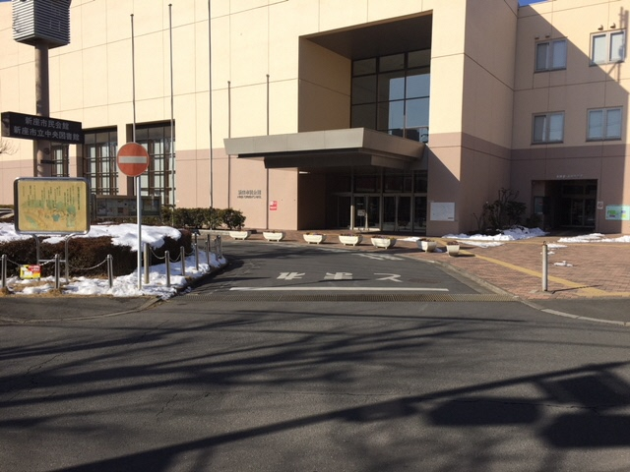
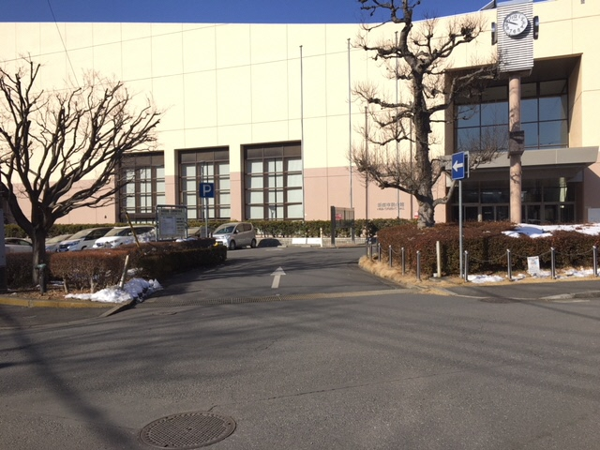

バス停

バスロータリー内 バスロータリー（航空写真）
資料３
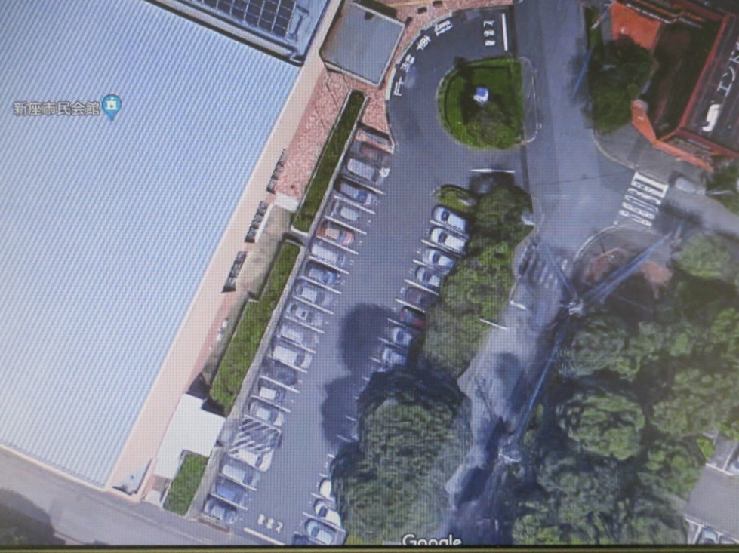
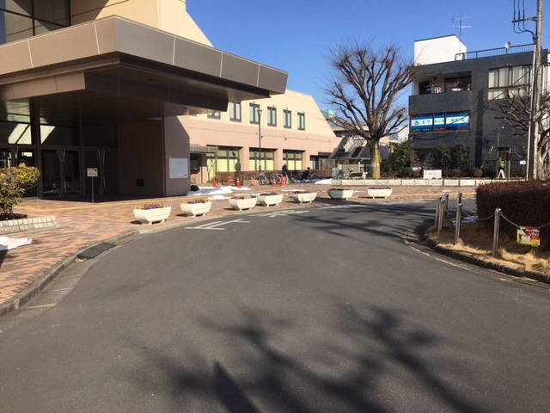
資料４

資料３

